**KEJOHANAN MERENTAS DESA LELAKI DAN PEREMPUAN BAWAH 12, 15 DAN 18 TAHUN MAJLIS SUKAN SEKOLAH DAERAH MUAR**

**URL PENDAFTARAN**

**<https://jsports.com.my/merentasdesa/mssdmr/daftar>**

**URL KEPUTUSAN PENUH**

**<https://jsports.com.my/merentasdesa/mssdmr/>**

**PROSES PENDAFTARAN**

1. **Login menggunakan ID (username) dan Password sekolah masing-masing seperti yang telah disediakan**

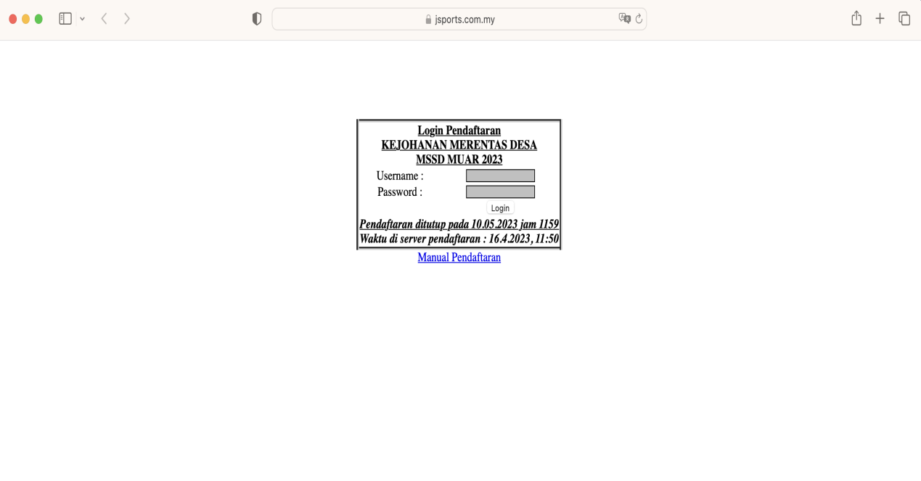

1. **Lihat paparan di sebelah KIRI untuk kategori LELAKI dan PEREMPUAN. Kik pada kategori untuk mendaftarkan peserta-peserta bagi setiap kategori. Setiap kategori maksimum peserta yang boleh didadftarkan adalah seramai EMPAT orang sahaja.**

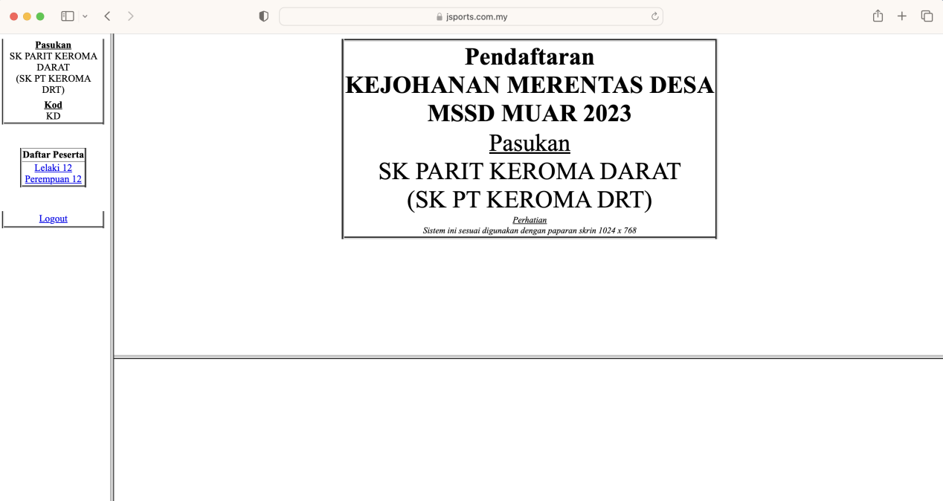

1. **Buat pendaftaran peserta. Pastikan**

**- NAMA PENUH ditulis dengan HURUF BESAR dan EJAAN yang betul**

**-Nombor kad pengenalan ditulis dengan tepat, tanpa tanda sempang ‘-’**

**-Tarikh lahir diisi dengan tepat**

**-Nama sekolah ditulis dengan HURUF BESAR dengan betul**

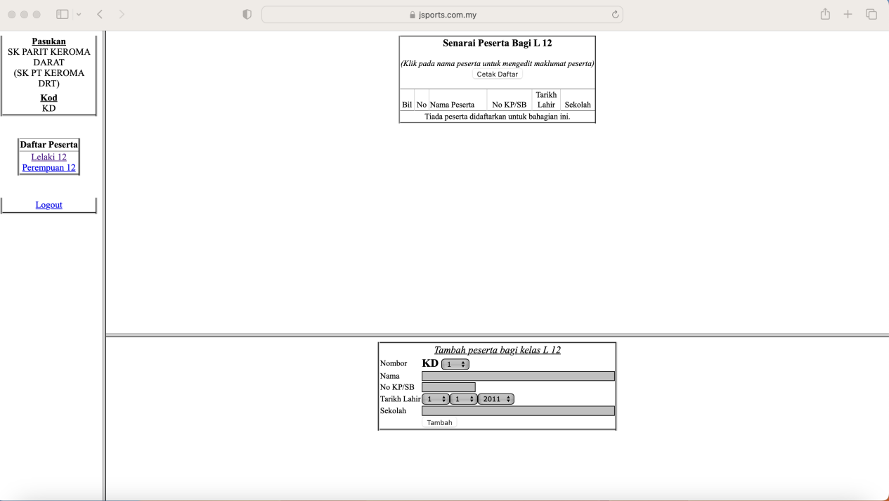

1. **Setelah selesai membuat pendaftaran semua nama peserta, sila klik CETAK DAFTAR untuk mencetak pendaftaran dan buat pengesahan dengan Guru Besar/ Pengetua sekolah masing-masing. Cetakan pendaftaran bagi setiap sekolah yang menyertai hendaklah dihantar kepada urusetia kejohanan semasa hari pertandingan.**